22.05.2020
Уважаемые студенты группы М-21!
По решению учебной части лабораторно-практические работы по МДК.01.01 со 2 курса переносятся на следующий учебный год. Мы с вами приступаем к изучению теоретического материала МДК.01.01 за 3 курс. Начинаем с раздела «Электрооборудование тракторов и автомобилей».
Тема №3: «Неисправности аккумуляторной батареи».
Цель: изучить основные неисправности аккумуляторных батарей и способы их устранения.
Изучите учебный материал с помощью учебника В.А. Родичев «Тракторы и автомобили» (стр.286-290, 296), Б.М. Гельман «Сельскохозяйственные тракторы и автомобили» (стр.261-265), И.С. Туревский «Электрооборудование автомобилей» (стр.17-36), заводские инструкции по тракторам и автомобилям (МТЗ, Т-150К, ГАЗ, КамАЗ), интернет-ресурсы:
- Возможные неисправности аккумуляторных батарей, их причины.
- Методы заряда аккумуляторных батарей (АКБ).
- Техническое обслуживание аккумуляторной батареи: проверка уровня и плотности электролита, проверка степени разряженности АКБ.
- Правила техники безопасности при обращении с аккумуляторной батареей.
Выполните конспект:
- Выпишите методы заряда аккумуляторных батарей.
- Выпишите значения уровня электролита, плотности электролита, степени заряженности аккумуляторной батареи (для умеренного климатического района).
Ответьте письменно на вопросы: 1) По каким причинам происходит сульфатация пластин аккумулятора? 2) По каким признакам узнают «конец» заряда аккумуляторной батареи? 3) Ответьте на тестовое задание
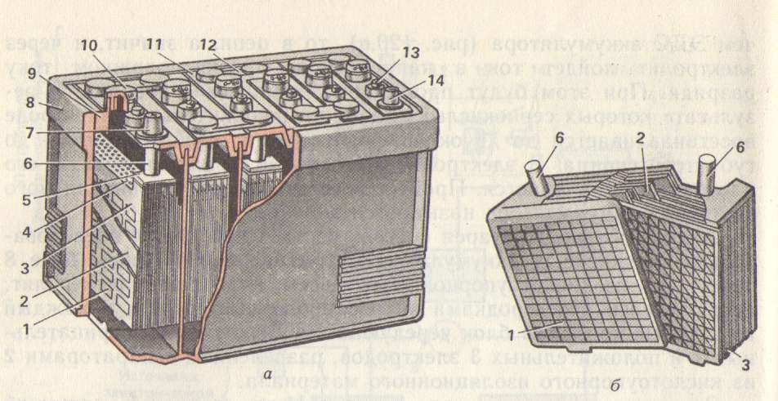
- Какой позицией обозначены сепараторы?
- Какой позицией обозначены клеммы?
- Какой позицией обозначены отрицательный и положительный электроды (две цифры)?
- Какой позицией обозначена защитная сетка?
- Что происходит при заряде АКБ?
- выделяется кислота, поглощается вода;
- выделяется вода, поглощается кислота;
- химический состав электролита не изменяется.
- Что происходит при разряде АКБ?
- уменьшается плотность электролита;
- увеличивается плотность электролита;
- увеличивается емкость батареи;
- Что представляет собой электролит?
- смесь соляной кислоты с дистиллированной водой;
- смесь серной кислоты с водой;
- смесь серной кислоты с дистиллированной водой.
- Что такое емкость АКБ?
- количество электролита, которое заливается в корпус АКБ;
- количество электричества, отдаваемое батареей при разряде;
- сила тока, которую может поддерживать АКБ при 20 часовой разрядке.
- Какова требуемая плотность электролита для нашего региона?
- 1,21 г/см³;
- 1,25 г/см³;
- 1,27 г/см³.
- Что обозначают цифры в маркировке АКБ – 6СТ-90ЭМ:
- «6» - напряжение батареи, «90» - объем электролита, выраженный в см³;
- «6» - количество отсеков, «90» - емкость, выраженная в А•ч;
- «6» - пусковой ток в амперах, «90» - емкость, выраженная в А•ч;
- «6» - индекс массы батареи, «90» - процентное содержание кислоты в электролите.
Предложения и пожелания по поводу данной проверочной работы принимаются на сайте автора ruslan-boshaev.ru

Отчет о выполненной работе отправьте по электронной почте в техникум: dzntmsh@mail.ru
Желаю успеха!

